  - Introduction
Les redresseurs sont les convertisseurs de l’électronique de puissance qui assurent directement la conversion alternatif-continu.
On utilise un redresseur chaque fois que l’on a besoin de continu alors que l'énergie électrique est disponible en alternatif. Comme c'est sous cette seconde forme que l'énergie électrique est presque toujours générée et distribuée, les redresseurs ont un très vaste domaine d'applications. Les redresseurs à diodes, ou redresseurs non contrôlés, ne permettent pas de faire varier le rapport entre la tension ou les tensions alternatives d'entrée et la tension continue de sortie. De plus, ils sont irréversibles, c'est-à-dire que la puissance ne peut aller que du côté alternatif vers le côté continu.
  - Cellule de commutation
    - Définitions
La structure, constituée d’interrupteurs dipôles ayant une borne commune reliée à une source de courant et les deux autres bornes connectées à des sources de tension, porte le nom de cellule de commutation ; c’est en fait l’élément de base de tout convertisseur statique d’énergie électrique.
On rappelle les définitions (duales) des sources idéales respectivement de tension et de courant :
• Une source idéale de tension (Sv) est un dipôle dont la tension aux bornes est indépendante du courant qui le traverse.
Propriétés
• l’impédance interne est nulle,
• les bornes peuvent rester déconnectées de tout circuit électrique,
• la mise en court-circuit provoque une surintensité (danger) si la tension n’est pas nulle.
• Une source idéale de courant (Si) est un dipôle dont le courant est indépendant de la tension aux bornes.
Propriétés
• l’impédance interne est infinie,
• les bornes doivent rester raccordées à un circuit électrique fermé assurant ainsi la circulation du courant (non nul),
• l’ouverture du circuit provoque une surtension (danger) si le courant n’est pas nul.
Le convertisseur à deux diodes est une cellule de commutation, le point commun aux cathodes est relié à une source réactive de courant (bobine) et les deux anodes à une source idéale de tension ; le courant I sortant des cathodes ne peut être que positif (voire nul) et il en est de même pour la tension u_{m}. Le signe (-) pour i et u_{m} est obtenu en retournant borne pour borne les diodes ; une anode prenant la place d’une cathode et inversement.
    - Description fonctionnelle de la cellule de commutation à diodes
La cellule constituée de deux diodes présente en pratique trois configurations (voir Figure (3.1)) selon lescombinaisons d’états (ouvert (0), fermé (1)) des diodes ; la quatrième, logiquement possible etcorrespondant aux deux diodes passantes simultanément, est de durée nulle (commutation instantanée) desorte qu’il est inutile de la représenter par une place dans le réseau de Pétri.
Quelle que soit la configuration, les grandeurs courant, tension des diodes vérifient d’une part la loi desnœuds :
(3.1)
et, d’autre part, la loi des mailles :
(3.2)
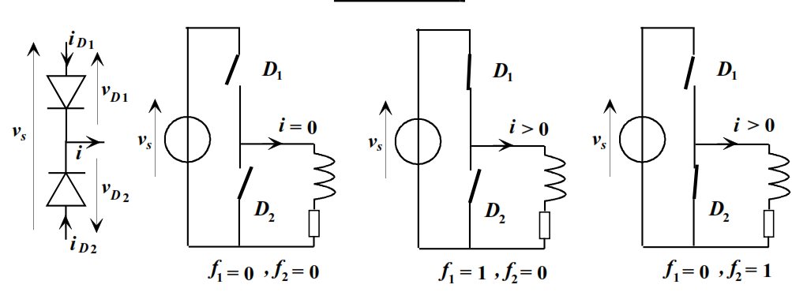
Figure (3.1):Notation et configurations

Les conditions de commutation des cellules sont :
- D₁ conduit : , , tant que ;
- D₂bloquée : , , tant que ;
- D₁ bloquée : , , tant que ;
- D₂ conduit : , , tant que ;
  - Montages redresseurs
Pour obtenir une tension continue, on redresse un ensemble de q tensions alternatives, d'ordinaire supposées sinusoïdales et formant un système polyphasé équilibré (nombre de phases q). Ces tensions peuvent être les tensions aux bornes d'un alternateur. Généralement, elles sont fournies par le réseau monophasé ou, plus souvent, par le réseau triphasé, d'ordinaire par l'intermédiaire d'un transformateur.
On distingue trois types de montages :
1. Pq : montages avec source en étoile et un seul commutateur ou redresseur "simple alternance" ;
2. PDq : montages avec source en étoile et deux commutateurs ou redresseurs "en pont" avec source étoilée ;
3. Sq : montages avec source en polygone et deux commutateurs ou redresseurs "en pont" avec source polygonale.
Les montages de type Sq ne seront pas étudiés dans ce cours.
La figure 3-1 donne le schéma électrique des montages P3 et PD3. Ces les deux montages sont le plus communément utilisés pour le redressement de tensions triphasées.
Remarque :
L'indication du type (P, PD ou S) suivie de celle du nombre q de phases suffit à caractériser un redresseur.

Figure (3.1) : Redresseurs triphasés. (a) P3. (b) PD3.
Pour la suite, il est nécessaire de définir les indices p et q.
Indice de commutation q du montage.
L’indice de commutation est donné par la durée de conduction de chaque diode et correspond au nombre de phases du réseau de distribution. Par exemple, pour le montage PD3, l’indice decommutation est égal à 3 (chaque diode conduit pendant un tiers de période ou T/q).

Indice de pulsation p de la tension redressée.
L’indice de pulsation p donne le nombre de portions de sinusoïde par période de la tensionredressée. Par exemple, pour le montage PD3, nous verrons que l’indice de pulsation est égal à 6 (latension redressée se compose de six portions par période).

  - Etude des tensions

La tension redressée est périodique de période entre 0 et , cette tension a pour expression :
(3.3)
Avec : , U est étant la valeur efficace des tensions composées.
Tableau (3.1) ; étude des tensions redressées pour les deux cas commandé et non commandé
Redresseur non commandé | Montages Pq  (p=q) | Montages PDq  (p=2q)
Tension moyenne | 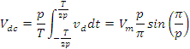
Tension efficace | 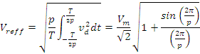
Redresseur commandé | Montages Pq  (p=q) | Montages PDq  (p=2q)
Tension moyenne | 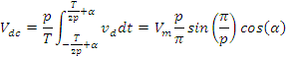
Tension efficace | 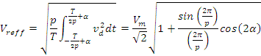
Tension inverse maximale aux bornes d’une diode | Pour q impaire | 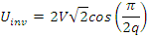
Tension inverse maximale aux bornes d’une diode | Pour q paire

  - Etude des courants

Figure (3.2) : Forme du courant (a) dans la diodepour montages Pq (b) dans le secondaire du transformateur pour montages PDq
Tableau (3.2) ; étude des courants dans le redresseur
 | Montages Pq  (p=q) | Montages PDq  (p=2q)
Courant moyen dans la diode ou dans le thyristor | 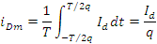  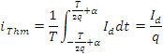 | 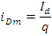  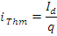
Courant moyen dans les enroulements secondaires du transformateur dans la diode ou dans le thyristor | 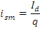
Courant efficace dans les enroulements secondaires du transformateur dans la diode ou dans le thyristor | 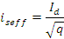 | 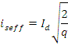

  - Paramètres de performance

Les performances d’un circuit redresseur sont normalement évaluées en termes de paramètres suivants :
- Valeur moyenne de tension de sortie, V_{dc}.
- Valeur moyenne du courant, I_{d}.
- Puissance de sortie continue, P_{dc}=V_{dc} I_{dc}.
- Valeur efficace de la tension de sortie, V_{eff}.
- Valeur efficace du courant de sortie, I_{eff}.
- Puissance de sortie alternative, P_{ac}=V_{eff} I_{eff}.
- Rendement de redresseur : .
La tension de sortie est considérée comme composée de deux composants :
- Valeur DC - Composante AC (ondulation)
- La valeur effective de la composante AC de tension de sortie est :
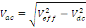
- Facteur de forme (qui est une tension de la forme d’onde de tension de sortie) est :
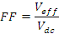
- Facteur d’ondulation (qui est la mesure d’ondulation contenue) est :
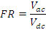
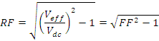
- Si ϕ est l’angle entre le fondamental du courant d’entrée et la tension, ϕ est appelée angle de déplacement. Le facteur de déplacement est défini :
- Le facteur d’harmonique du courant d’entrée est définit :
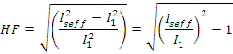
Où I₁→ fondamental du courant d’entrée, I_{seff} courant du secondaire du transformateur. Les deux sont exprimés en valeur efficace.
- Le facteur de puissance d’entrée est défini comme :
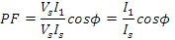
Si le courant est purement sinusoïdale → PF=DF.
Un redresseur idéal : ; V_{ac}=0 ; FF=1 ; RF=0 ; HF=0 ; PF=1.

Transport de puissance en courant continu

Imaginons 2 redresseurs triphasés tête-bêche utilisant des thyristors conformément à la FIGURE 61. Chacun des 2 convertisseurs est connecté à un réseau triphasé de tensions et de fréquences différentes.Une inductance placée entre les 2 ponts permet de respecter les règles d’association dessources.
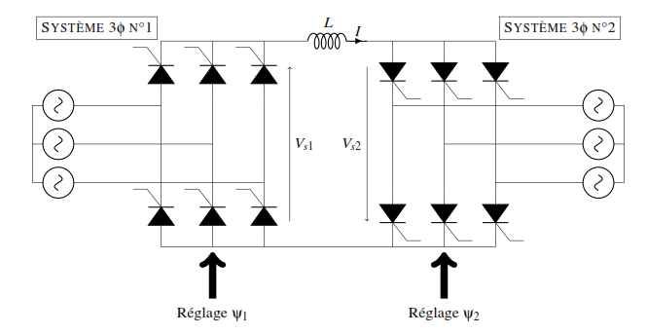
FIGURE 61 – Transport de puissance en courant continu - HVDC
Soit P₁la puissance transitant par le pont redresseur 1 et P₂ la puissance transitant par le deuxièmepont :
Ainsi, le réglage des angles de conduction des thyristors permet de fixer la puissance transitant entre les 2 systèmes de tensions triphasées. Le système étant bidirectionnel, la puissance peut transiter dans les deux sens. Les 2 ponts fonctionneront en configuration redresseur ou onduleur selon leréglage de α₁ et α₂.

